PWM frekvencia, gravírozási sebesség, rendszerkorlátok
A hardveres lánc fizikai határai és a firmware architektúra szerepe
TECHNIKAI ÚTMUTATÓ · DIÓDA LÉZERMÓDULOK · GRBL / GRBLHAL
ENERGIA-MODULÁCIÓS KORLÁTOK
Ez az útmutató azt mutatja meg, hogy a diódalézeres fotógravírozás határait nem egyetlen beállítás, hanem a teljes rendszer együttese adja. A PWM, a mozgásvezérlés, a mechanika és a képi moduláció csak együtt értelmezhető.

1. A PWM frekvencia szerepe gravírozásban
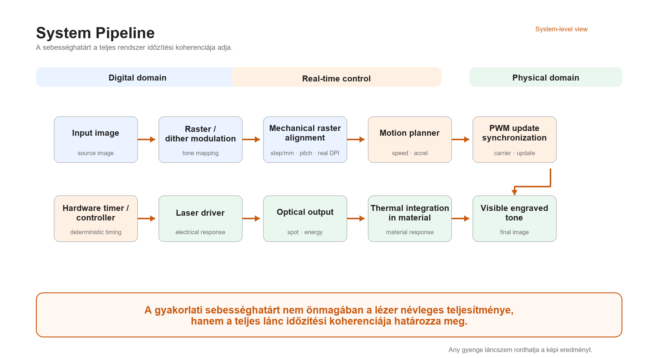
1. ábra. A diódalézeres fotógravírozás nem egyetlen PWM- vagy teljesítményparaméter kérdése, hanem teljes rendszerlánc.
A PWM (Pulse Width Modulation) a lézermodul be/kikapcsolásának periodikus váltakozásával szabályozza az effektív energialeadást. Gravírozás közben nem az energiaszint változik folyamatosan – a vezérlő egy adott frekvencián kapcsolja a modult, és a kitöltési tényező (duty cycle, vagyis hogy a periódus mekkora részében van bekapcsolva a lézer) határozza meg az átlagos teljesítményt.
Egyszerűen megfogalmazva: nem az a jó beállítás, ahol a kijelzett kHz vagy a névleges teljesítmény a legnagyobb, hanem az, ahol a teljes rendszer együtt stabil képet ad. Ha a vezérlés, a mechanika és a lézermodul időzítése nincs összhangban, a nagyobb sebesség vagy a magasabb PWM-frekvencia önmagában nem jobb eredményt, hanem rosszabb tónusokat is okozhat.
Ezért a dokumentum minden fontos száma csak a hozzá tartozó üzemmóddal és rendszerkörnyezettel együtt értelmezhető. Ugyanaz a lézermodul más vezérlővel, más mechanikával vagy más rasztermódban eltérő gyakorlati határokat mutathat.
A frekvencia és a gravírozási lépték szorosan összefügg:
Finom szürkeskála-modulációhoz (több tónusszintű árnyalati vezérléshez) egy pixelidő alatt elegendő számú PWM-ciklus szükséges
Ha a fej gyorsabban halad, mint amennyit a periódusidő lehetővé tesz, a szomszédos pixelek fázisai elmosódhatnak, a tónusok összeolvadhatnak
Magasabb DPI = sűrűbb pixelek = nagyobb PWM-időfelbontási igény
Optikai korlát – lézerfolt vs. DPI
A szoftveres DPI-t a lézermodul fizikai fókuszpontjával (spot size) össze kell hangolni. Egy tipikus 0.08 mm-es fókuszpontnál kb. 317 DPI körül alakul ki az 1:1 pixel spacing:
DPI_1:1 = 25.4 / spot_size_mm => 25.4 / 0.08 = 317 DPI
A 254 DPI a gyakorlatban különösen kedvező kompromisszum, mert egyszerre illeszkedik több rendszerkorláthoz:
Tipikus dióda spotméretekhez – 0.1 mm raszterlépés az 5–10 W-os modulok optikai fókuszméretéhez közel van
Gyakori GT2 step/mm konfigurációkhoz – a mechanikai lépésprecizitás ebbe a tartományba esik
Motion throughput korlátokhoz – a képi frissítési frekvencia még magas sebességek mellett is kezelhető
PWM követhetőség stabil tartományához – e felett fokozatos pixel-overlap jelentkezik, csökkentve a tényleges részletnyereséget

2. PWM frekvencia és PWM felbontás – nem ugyanaz
Elterjedt tévhit: 'Magasabb kHz = jobb szürkeskála'. Ez nem feltétlenül igaz. A PWM rendszer két egymástól független paraméterből áll:
PWM frekvencia (Hz / kHz) – hány kapcsolási ciklus fut le másodpercenként
PWM felbontás (bit depth) – hány különböző energiaszint állítható be az adott cikluson belül
A kompromisszum
Hardveres timer-alapú PWM esetén a frekvencia és a felbontás között kompromisszum áll fenn. Magasabb frekvencia rövidebb periódusidőt eredményez, ami kevesebb számlálólépést és így alacsonyabb bitmélységet jelent.
PWM frekvencia | Tipikus felbontás | Következmény gravírozásra
1 kHz | 10–12 bit (1 024–4 096 szint) | Finom tónus, tiszta árnyalatok
5 kHz | 8–10 bit (256–1 024 szint) | Gyorsabb frissítés, szűkülő skála
20 kHz+ | ~8 bit (256 szint) | Korlátozott tónuslépcsők, highlight instabilitás
A Teensy 4.1 ilyen szempontból kiemelkedő platform: 600 MHz-es architektúrája és hardveres PWM-perifériái lehetővé teszik, hogy vezérlőoldalon magas PWM frekvencia mellett is nagy PWM-felbontás maradjon elérhető. Ez azonban nem jelent automatikus garanciát a teljes optikai és anyagoldali linearitásra.

KÖVETKEZMÉNY
A PWM carrier frekvencia maximális növelése önmagában nem jelent jobb tónusminőséget. A tényleges képminőséget a rise/fall time, a linearitás, a bit depth, az update rate és a pozíció-szinkronizáció együttesen határozzák meg. A frekvenciát és a felbontást együtt kell optimalizálni.
Mit jelent ez a gyakorlatban? Ha csak a kHz értéket emeled, attól még nem biztos, hogy szebb lesz a gravírozás. Sok esetben a stabil tónusokhoz jobb kompromisszumot ad egy alacsonyabb, de követhetőbb PWM-tartomány.

3. A lézermodul saját korlátai – rise/fall time
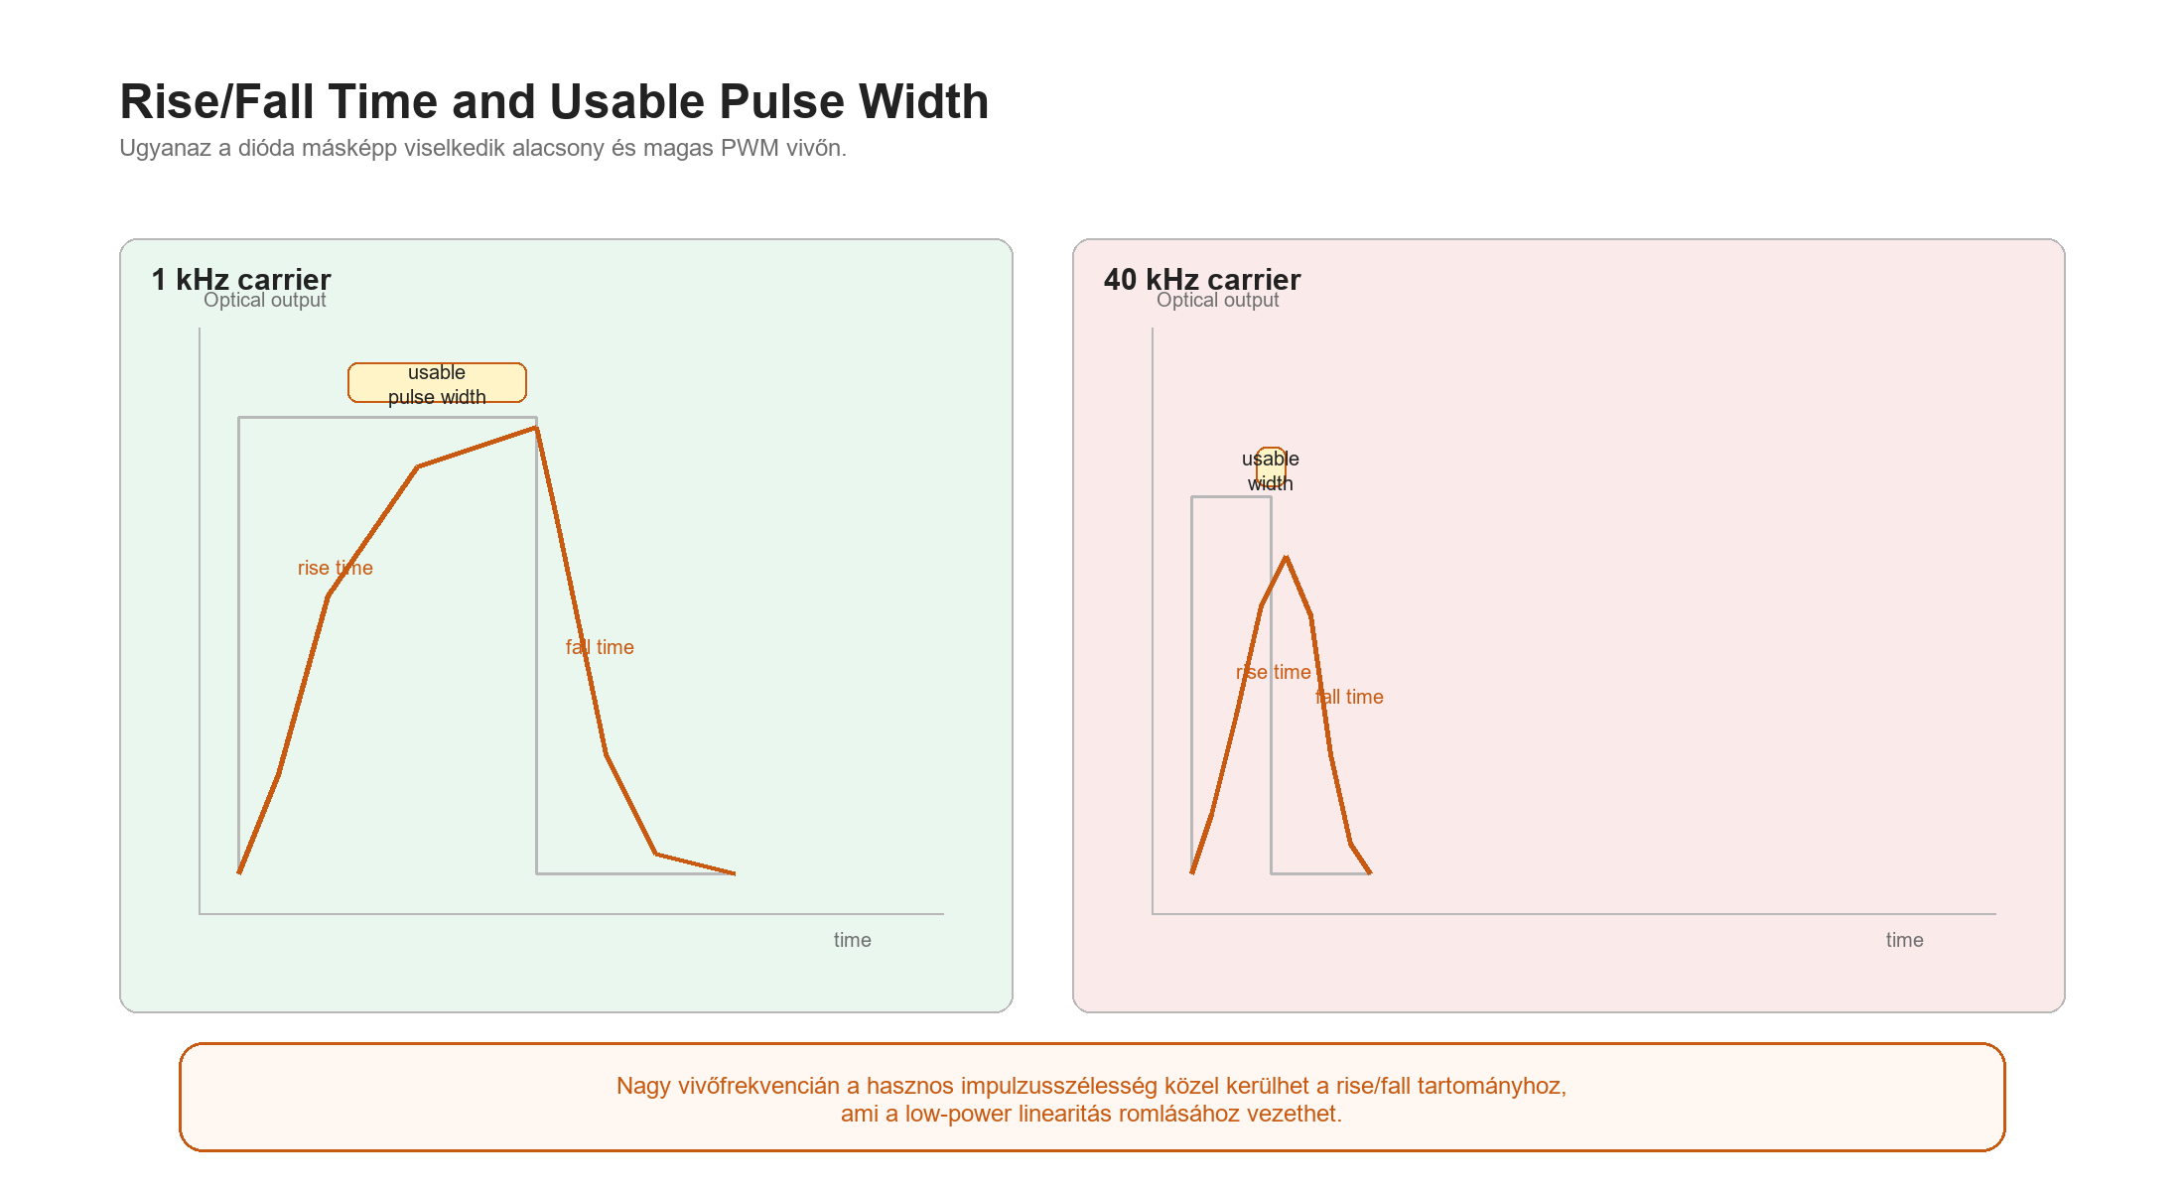
2. ábra. Magas vivőfrekvencián a hasznos impulzusszélesség közel kerülhet a rise/fall tartományhoz.
Még ha a vezérlő képes is stabil magas PWM frekvenciára, a lézermodul fizikai kapcsolási sebessége önálló, független korlátot jelent.
Mi a rise/fall time?
Rise time (felfutási idő): az az idő, amely alatt a dióda eléri a parancsolt teljesítményt (10% → 90%)
Fall time (lefutási idő): az az idő, amely alatt a dióda lekapcsol (90% → 10%)
Tipikus minőségi dióda-modul: 5–20 µs rise/fall time
Gyakorlati példa – saját validált rendszer LaserTree 10W modullal
A jelen útmutatóban szereplő kb. 6.5 kHz-es érték nem univerzális LaserTree 10W specifikáció és nem gyártói fix határérték. Ez az érték egy saját építésű rendszerben, ismételt tesztgravírozások alapján kialakult gyakorlati, empirikus validáció eredménye.
A validált konfiguráció: Teensy 4.1 vezérlő, grblHAL-teensy-4.x firmware, 24 V-os táplálás, GT2 16T hajtás, 3 db TB6600 meghajtó, 1 X és 2 Y tengelymotor, csavaros övfeszítők, valamint HGR20 lineáris síneken vezetett egyedi mechanika.
Ebben a rendszerben a LaserTree 10W modul nagysebességű, 254 DPI-s sztochasztikus raszter üzemben (sztochasztikus, ponteloszlásos raszterezéssel) kb. 6.5 kHz PWM carrier környezetében mutatott stabil és reprodukálható működést. Az itt megadott érték nem önmagában a lézermodul adatlapjából következik, hanem a teljes mechanikai, elektronikai és firmware-rendszer együttesen validált üzemi pontját jelöli. A végzett tesztek alapján a rendszer 24 000 mm/perc mellett az üzembiztos tartományban működött, míg 36 000 mm/perc sebességtartományig még a használható tartományban maradt.
A működést nem önmagában a PWM frekvencia tette lehetővé, hanem az, hogy a vezérlés, a mozgásdinamika, a mechanikai merevség, a szíjfeszítés, a lineáris vezetés és a választott rasterstratégia ebben a konfigurációban egymáshoz illeszkedett.
Ezért nem érdemes a PWM carrier frekvenciát pusztán elméleti maximum alapján növelni. Ha például 40 kHz-re emelnénk a vivőt, a 25 µs periódusidőn belül a világos tónusokhoz tartozó hasznos pulse width már a dióda rise/fall idejének nagyságrendjébe eshet, ami a low-power tartomány linearitását ronthatja.

KÖVETKEZMÉNY
40 kHz-en a nagyon kis duty-cycle tartományban a rövid impulzusok már a dióda rise/fall idejének nagyságrendjébe esnek, ezért a low-power linearitás erősen romolhat – a highlight tartomány részben eltűnhet. Nagyobb duty-cycle értékeknél (sötét tónusok) a modul még követi a jelet, de a tónusskála alsó fele elvész. A stabil üzemi pont nem a maximálisan elérhető frekvencia, hanem az, ahol a teljes duty-cycle tartomány még lineáris marad. LaserTree 10W esetén ez 6.5 kHz-nél van validálva.

4. TTL PWM és valódi analóg moduláció
A lézermodulok belső meghajtása határozza meg, hogyan kezelik a beérkező jelet. A TTL PWM bemenet időosztásos vezérlést jelent: a vezérlő be/ki impulzusok kitöltési tényezőjével szabályozza az átlagos teljesítményt. A valódi analóg moduláció ezzel szemben közvetlenebb áram- vagy teljesítményszabályozást alkalmaz. A gyakorlatban sok diódamodul "analógként" hivatkozott bemenete is belső PWM-es vagy hibrid feldolgozású, ezért a tényleges viselkedést mindig mérni kell, nem elnevezés alapján feltételezni.
Típus | Működési elv és következmény
TTL PWM
(pl. LaserTree 10W) | Fix áramú driver – a PWM jel kizárólag időosztást végez (szaggatja a fényt). Magas frekvencián gyengébb a kis teljesítményű tartomány linearitása; a rendszer erősen függ a raszterizálási algoritmusoktól (bináris dithering / sztochasztikus raszter)
Analóg moduláció (fejlettebb driverek) | Közvetlenül a dióda áramerősségét szabályozza. Jobb low-power kontroll, finomabb tónusátmenetek, kevésbé érzékeny a kapcsolási jitterre

KÖVETKEZMÉNY
TTL PWM vezérlésnél a vizuális tónusképzés minőségében a dithering, a térbeli energiaszétosztás és a pozíció-szinkronizáció kiemelt szerepet kap. Analóg moduláción a lézer maga lineárisabb, de a dithering minősége még mindig meghatározó a textúra és tónusátmenetek szempontjából.
FIRMWARE-IDŐZÍTÉSI KORLÁTOK

5. Rendszerkorlátok és firmware architektúrák
A mozgássebesség és a PWM frekvencia kezelése teljesen eltérő architektúrát igényel. A kettő egymástól független paraméter – az egyik növelése nem oldja fel a másik korlátját.
GRBL 1.1 – időzítési architektúra és korlátai
A GRBL 1.1 eredetileg CNC és vektoros mozgásvezérlésre készült. Nagysebességű szürkeskála-raszter gravírozásnál a firmware architektúra időzítési korlátai válnak meghatározóvá: a stepper planner, a PWM frissítés és a kommunikáció ugyanazon időzítési kereten és interrupt-prioritásokon osztozik.
Következmény: PWM torzulás, timing instabilitás, motion jitter, lépéskihagyás magasabb frekvencián
Fontos eset: MKS DLC32 V2.1 (ESP32) – a hardver képes lenne magas PWM frekvenciára, de gyári GRBL 1.1 firmware-rel az alapértelmezett és tipikus gyakorlati PWM-frissítési, illetve szürkeskála-időzítési tartomány kb. 1 kHz körül válik korlátozóvá. Ez nem azt jelenti, hogy a rendszer minden üzemmódban ezen a ponton használhatatlanná válik, hanem azt, hogy finom szürkeskála és nagy képi sávszélesség mellett a firmware architektúra válik korlátozó tényezővé.
A kb. 1 kHz-es érték tehát elsődlegesen firmware- és implementációs korlátként értendő, nem általános hardverfizikai plafonként. Ugyanez az ESP32 chip grblHAL firmware-rel lényegesen nagyobb PWM- és update-tartományra képes, ezért a fizikai platformból többet lehet kihozni.
grblHAL – modern 32 bites architektúra
Modern, 32 bites mikrovezérlőkre optimalizált architektúra, amely hardveres PWM izolációt, alacsonyabb timing jittert (az impulzusok időzítésének apró ingadozását) és nagyságrendekkel nagyobb mozgási sávszélességet biztosít.
Stabil 5–50 kHz közötti PWM tartomány – hardveres timer izolációban fut
12 bites PWM felbontás lehetséges (4 096 szint)
Dinamikus lézer mód: natívan támogatja a gyorsulásfüggő teljesítmény-kompenzációt – lassításkor vagy irányváltáskor a firmware valós időben skálázza a duty cycle-t, csökkentve a sarokbeégést és az overshoot jelenséget
Platform / Konfiguráció | PWM stabilitás és jellemzők
AVR / GRBL 1.1 | ~1 kHz, determinisztikus – firmware-korlát, eredeti CNC célra tervezve
ESP32 / GRBL 1.1 (pl. MKS DLC32 V2.1) | ~1 kHz firmware-korlát – a hardver többre képes, a GRBL 1.1 port nem használja ki
ESP32 / grblHAL | 5–20 kHz, RTOS alapú – rosszul izolált taskok mellett jitter megjelenhet, de megfelelő implementációval kiváló eredmények is elérhetők
Teensy 4.1 / grblHAL | 5–50 kHz, ARM Cortex-M7 600 MHz – alacsony jitter; megfelelően optimalizált mechanikai rendszerben 36 000 mm/perc tartomány is stabilan elérhető
STM32 / grblHAL | 5–50 kHz + alacsony jitter – hardveres timer teljes izolációban fut
RP2040 / grblHAL | Stabil PWM, PIO alapú – korlátozott CNC ökoszisztéma

MEGJEGYZÉS
A Teensy 4.1 + grblHAL kombináció jelenleg az egyik legerősebb, nyíltan elérhető hobby/prototípus platform magas DPI-s fotógravírozási kísérletekhez: 600 MHz-es architektúra, alacsony PWM jitter, és vezérlőoldalon magas frekvencia mellett is jól használható PWM-felbontás.
Olvasási kulcs: ebben a fejezetben három különböző „frekvenciáról” lesz szó, amelyek nem ugyanazt jelentik: a lézer kapcsolási frekvenciájáról, a vezérlés frissítési üteméről és a kép tényleges térbeli részletességéről.

6. PWM carrier és képi moduláció – kritikus megkülönböztetés
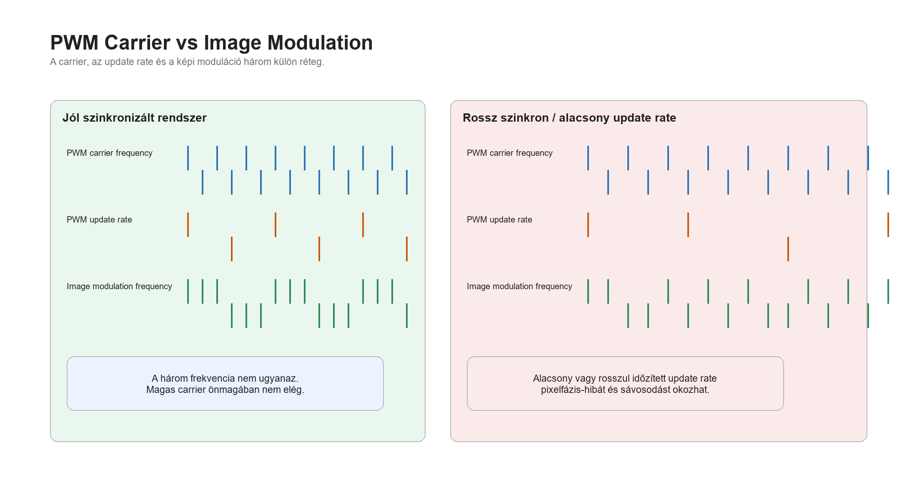
3. ábra. A PWM carrier, az update rate és a képi moduláció külön rétegek; a magas carrier önmagában nem elég.

KRITIKUS MEGKÜLÖNBÖZTETÉS
A PWM carrier frequency (a lézer nagyon gyors ki/be kapcsolási alapfrekvenciája) és az image modulation frequency (a kép tényleges térbeli részletességének változási üteme) két teljesen különböző dolog. Ezek összekeverése a lézeres közösségek egyik leggyakoribb félreértése.
PWM carrier frequency – az energia időbeli kapcsolása: hányszor kapcsol be/ki a lézer másodpercenként. A PWM önmagában csak az energia fizikai hordozója
A képi moduláció frekvenciája – a képi információ térbeli mintavételezése: a tényleges képet a szürkeskála, a dithering, a sztochasztikus raszterezés és a pixelek térbeli eloszlása határozza meg
PWM update rate – az az ütem, amilyen gyorsan a duty cycle ténylegesen változni képes, vagyis milyen gyorsan tud a vezérlés új teljesítményértékre váltani. Magas carrier frekvencia önmagában haszontalan, ha az update rate alacsony vagy rosszul szinkronizált
Pozíció-szinkronizáció
Kritikus tényező, hogy a duty-cycle frissítések milyen pontossággal szinkronizálódnak a fej aktuális fizikai pozíciójához. Ha a PWM frissítés időzítése nincs pontosan összehangolva a mozgástervezővel (motion plannerrel, vagyis a mozgást előre ütemező vezérlőrésszel):
A tónusváltások térben elcsúszhatnak
Periodikus sávosodás jelenhet meg
Szürkeskála-gravírozásnál pixelfázis-hiba alakul ki – finom tónusok vibrálása
A modern grblHAL rendszerek (Teensy 4.1) egyik legnagyobb előnye, hogy a PWM update és a motion planner szorosan, hardveres szinten szinkronizált – kiküszöbölve ezt a térbeli csúszást.
PWM ciklus / pixel – a gravírozási módtól függ
Ez nem fizikai törvény, hanem gyakorlati irányelv stabil szürkeskála-linearításhoz és sima tónusátmenetekhez:
Mód | Irányelv (ciklus/pixel) | Megjegyzés
Bináris dithering / sztochasztikus raszter | < 1 ciklus/pixel | A vizuális tónust nem az egyedi pixel PWM-ciklusa hordozza, hanem a több pixelre térben elosztott energiamintázat
Hibrid szürkeskála | 2–5 ciklus/pixel | Elegendő felbontás sima átmenetekhez
Finom szürkeskála | 10+ ciklus/pixel | Fotóminőségű tónushoz ajánlott irányelv
Ezért működhetnek nagy sebességű bináris dither gravírozások még alacsonyabb PWM-tartományban is, amikor a PWM alapvetően ki/be jelleggel működik: ilyenkor a vizuális tónust elsősorban a dithering térbeli energiamintázata hordozza, nem a finom többfokozatú PWM-szürkeskála linearitás.
Mit jelent ez a gyakorlatban? Bináris dither képnél nem az számít, hogy egyetlen pixel belsejében mennyi finom PWM-lépcső fér el, hanem az, hogy a sok ki/be pont együtt mennyire ad ki stabil tónusérzetet.
MOTION-SYSTEM ÉS MECHANIKAI KORLÁTOK

7. A hardveres lánc fizikai határai – Teensy 4.1 és a TB6600
Amikor a vezérlést csúcskategóriás platformra (pl. Teensy 4.1 + grblHAL) bízzuk, a számítási kapacitás és a szoftveres timing már nem jelent akadályt. Extrém sebességeknél a szűk keresztmetszet áttevődik a fizikai végrehajtó elemekre.
A saját rendszerben ehhez a dinamikához az is hozzájárult, hogy a mozgás nem egyszerű könnyű gantry-megoldásra, hanem HGR20 lineáris síneken vezetett mechanikára épült. A merevebb vezetés, a kontrollált övfeszítés és a két Y oldali meghajtás csökkentette a nagy sebességnél jelentkező billegést és pozíciószórást.
A motorvezérlő mint szűk keresztmetszet – TB6600
A TB6600 egy régebbi, bipoláris chopper architektúra, amelyet nem extrém dinamikájú, ultragyors precíziós munkákra terveztek.
Jelkésleltetés (optocsatolók): A TB6600 lassú belső optocsatolói nem képesek mikroszekundumos pontossággal lekövetni a Teensy 4.1 által generált ultragyors Step/Dir jeleket – magas frekvencián fáziseltolódás és mozgási vibráció (jitter) lép fel
Nyomatékvesztés és rezonancia: Nagy sebességtartományban a léptetőmotorok effektív nyomatéka fokozatosan csökken a tekercsinduktivitás és az áramfelépülési idő miatt
A pontos határ erősen függ a tápfeszültségtől, a motor induktivitásától, a mikrolépés-beállítástól és a mechanikai rendszertől
A TB6600 architektúra nagy dinamikájú gravírozásnál hamarabb válhat rezonancia- és jitter-forrássá, mint a modernebb meghajtók

KÖVETKEZMÉNY
Teensy 4.1 + grblHAL mellé a motorvezérlő is figyelmet érdemel. A TB6600 határain túl a rendszer nem a firmware vagy a processzor miatt korlátozott – a fizikai végrehajtó lánc a szűk keresztmetszet.
Olvasási kulcs: itt az elméleti képletek és a valós teszteredmények egymás mellé kerülnek. A cél nem egy univerzális határérték megadása, hanem annak bemutatása, hogyan találkozik a számítás a tényleges rendszer viselkedésével.

8. Számítási referencia és empirikus validáció

8.1. Elméleti képletek
A képpontok fizikai távolsága (pixel pitch, P) milliméterben:
P = 25.4 / DPI
A másodpercenkénti pixeligény, azaz a képi frissítési frekvencia (f_img) Hz-ben:
f_img = (v [mm/perc] x DPI) / 1524
A stabil fizikai leképezéshez a PWM carrier frekvenciának elegendő időbeli mintavételezést kell biztosítania a kívánt képi modulációhoz. A gyakorlatban a PWM carrier frekvenciának legalább azonos nagyságrendben kell lennie a képi modulációs frekvenciával – a pontos minimumot a modul rise/fall karakterisztikája, a pulse width linearitás és a pozíció-szinkronizáció együttesen határozzák meg.

8.2. Gyakorlati validáció – 50 x 70 cm-es dither grafika fekete papíron
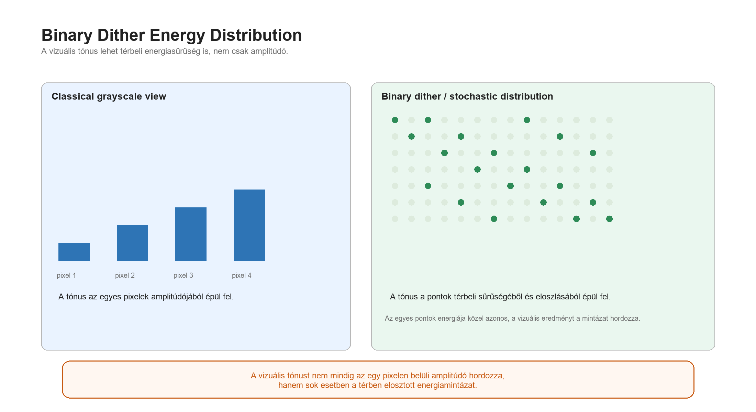
4. ábra. Bináris ditherben a vizuális tónust sok esetben a térben elosztott energiamintázat hordozza.

Validált konfiguráció
Fizikailag tesztelt és validált konfiguráció: LaserTree 10W modul, Teensy 4.1 vezérlő, grblHAL-teensy-4.x firmware, 24 V-os táplálás, GT2 16T hajtás, 3 db TB6600 meghajtó, 1 X és 2 Y tengelymotor, csavaros övfeszítők, valamint HGR20 lineáris síneken vezetett saját mechanika.
A validáció ismételt tesztgravírozásokkal történt, kifejezetten a saját rendszer sebesség-, PWM- és képminőségi határainak feltárására. Az 50 x 70 cm-es dither grafika fekete papíron végzett próbák alapján a 254 DPI-s sztochasztikus raszter mód ebben a rendszerben 24 000 mm/perc üzemi sebességnél stabilan működött, és 36 000 mm/perc tartományig is használható maradt kb. 6.5 kHz PWM carrier mellett. Ezek az értékek nem általános modul- vagy platformhatárok, hanem ehhez a konkrét rendszerhez tartozó empirikus üzemi eredmények.

Mit jelent itt a stabilan használható?
A jelen útmutatóban a stabilan használható vagy stabilan működő kifejezés olyan gyakorlati üzemi tartományt jelent, amelyben az adott konfiguráció reprodukálható, vizuálisan elfogadható és tartósan végrehajtható gravírozási eredményt adott, zavaró timing-hibák, súlyos tónustorzulás vagy pozíciós instabilitás nélkül. Az üzembiztos tartomány ezen belül a tartósan és nagyobb minőségi tartalékkal fenntartható működést jelenti, míg a használható tartomány olyan felsőbb régiót, ahol a rendszer még gyakorlati eredményt ad, de kisebb tartalékkal és szűkebb minőségi biztonsággal.

Miért szerepel itt a LaserBase?
A dokumentumban a LaserBase neve nem mint általános lézerküldő szoftver szerepel, hanem mint fejlesztési és validációs platform. Az itt leírt következtetések a LaserBase fejlesztése során, valós mechanikai, elektronikai és firmware-környezetben végzett rendszerszintű vizsgálatokból származnak. Ezért a program neve a dokumentumban nem önreklámként, hanem a megállapítások műszaki kontextusaként jelenik meg.
Ugyanazon mechanikai, optikai és meghajtási platformon a MKS DLC32 V2.1 vezérlőre épülő, GRBL 1.1 alapú konfiguráció bináris dither üzemben, 254 DPI mellett gyakorlati tesztek alapján kb. 12 000 mm/perc sebességig maradt stabilan használható. Ugyanezen a gépen a Teensy 4.1 + grblHAL-teensy-4.x vezérlés lényegesen nagyobb sebességtartományt tett elérhetővé, ezért a különbség elsődlegesen a vezérlőoldali időzítésből, PWM-kezelésből és firmware-architektúrából adódott.
A közölt értékek ezért nem általános gyártói specifikációk, hanem ehhez a konkrét mechanikai, elektronikai, optikai és firmware-környezethez tartozó empirikus eredmények.
Felhasználói nézőpontból ez azt jelenti, hogy ugyanazon a gépen nem csak a lézerfej számít. Két vezérlő között a különbség a gyakorlatban abban látszik, hogy melyik sebességtartományban maradnak meg tisztán a tónusok, mennyire lesz egyenletes a kép, és mikor jelenik meg sávosodás vagy időzítési hiba.
Mit jelent ez a gyakorlatban? Ugyanaz a lézermodul két különböző vezérléssel nagyon eltérő eredményt adhat. A felhasználó ezt nem elméleti időzítési grafikonokban, hanem a tónusok tisztaságában, a sávosodás hiányában és a ténylegesen elérhető sebességben fogja látni.
Paraméter | Érték
Hordozó frekvencia (f_PWM) | 6 500 Hz – a jelen validált rendszerben mért stabil üzemi felső tartomány
Felbontás | 254 DPI => P = 0.1 mm (10 pixel/mm)
Gravírozási sebesség (v) | 24 000 mm/perc = 400 mm/s
X tengely gyorsulás (a_x) | 4 800 mm/s²
Képi modulációs frekvencia | f_img = (24 000 x 254) / 1524 = 4 000 Hz = 4 kHz

8.3. A hardverlánc fizikai egyensúlya
Fényvezérlési egyensúly: A rendszer ebben a tartományban nagysebességű bináris dithering / sztochasztikus raszter üzemmódban működik. A képi részletességet nem a több PWM-ciklus/pixel biztosítja, hanem a nagy pontosságú pozíció-szinkronizáció, a dithering algoritmus és a lézer stabil ki/bekapcsolási karakterisztikája. Az f_img = 4 kHz biztonságosan a hordozó f_PWM = 6.5 kHz tartományán belül van – a pontenergia és a kikapcsolási dinamika stabil marad
Mechanikai időkihasználás (overscan): 4 800 mm/s²-es gyorsulás mellett a fej 0.083 másodperc alatt éri el a 24 000 mm/perc végsebességet
A hardveres túlfutási zóna (overscan) számítása:
Overscan = v² / (2 x a) = 400² / (2 x 4 800) = 16.6 mm
Ez teszi lehetővé, hogy a 7 000 pásztázási sorból álló, 50 x 70 cm-es komplex dither grafika teljes futásideje ~2 óra 20 perc alatt realizálódjon – anélkül, hogy a pozicionálási dinamika zavaró jittert vagy szellemképet eredményezne.

9. Szükséges PWM frekvencia – gyorsreferencia táblázat
Az alábbi táblázat a finom grayscale módhoz szükséges minimális PWM carrier frekvenciát mutatja (10+ ciklus/pixel irányelv alapján). Binary dither üzemnél a tényleges határ kb. 10x alacsonyabb – lényegében az f_img értéke.

DPI / Sebesség | 500 mm/perc | 1 000 mm/perc | 2 000 mm/perc | 4 000 mm/perc
100 DPI | 328 Hz | 656 Hz | 1.3 kHz | 2.6 kHz
200 DPI | 656 Hz | 1.3 kHz | 2.6 kHz | 5.2 kHz
300 DPI | 984 Hz | 2.0 kHz | 3.9 kHz | 7.9 kHz
500 DPI | 1.6 kHz | 3.3 kHz | 6.6 kHz | 13.1 kHz
750 DPI | 2.5 kHz | 4.9 kHz | 9.8 kHz | 19.7 kHz
1000 DPI | 3.3 kHz | 6.6 kHz | 13.1 kHz | 26.2 kHz
■ GRBL 1.1 – megvalositható ■ Hatar közeleben ■ grblHAL szükseges

A rendszer tónusminőségének valódi korlátai
A PWM frekvencia, a bit depth, a modul rise/fall time, a driver típusa (TTL vs. analóg), a timing jitter és a pozíció-szinkronizáció együttesen határozzák meg a rendszer tónusminőségét. Egyik paraméter sem vizsgálható önmagában – a rendszerszemlélet az egyetlen megbízható megközelítés.

10. Szakmai kiegészítések és kritikus megjegyzések
PWM linearitás vs. optikai linearitás: A PWM duty-cycle linearitása nem jelent automatikusan optikai linearitást. A dióda küszöbkarakterisztikája, a driver nemlinearitása és az anyag termikus válasza együtt alakítják a tényleges tónusgörbét.
Gaussian spot profil: A lézerfolt intenzitáseloszlása Gaussian-jellegű, ezért a pixel-overlap nem csak geometriai, hanem energetikai összeadódást is jelent.
Mechanikai jitter és banding: A periodikus sávosodás nem kizárólag PWM-probléma lehet. GT2 szíjak, rezonancia, mikrolépési nemlinearitás és excentrikus görgők is hozzájárulhatnak periodikus mintázatok megjelenéséhez.
A fenti példákból az látszik, hogy a gyakorlati határokat nem egyetlen komponens szabja meg, hanem az egész rendszer együttműködése.
Záró megállapítás: a diódalézeres fotógravírozás felső gyakorlati sebességhatárát nem önmagában a lézer névleges teljesítménye, hanem a teljes rendszer időzítési koherenciája, modulációs képessége és mechanikai realizálhatósága határozza meg. A PWM, a motion planner, a pozíció-szinkronizáció, a meghajtólánc és a mechanikai stabilitás csak együtt képesek nagy sebességnél is tiszta, reprodukálható képi eredményt adni.
ESP32 RTOS sajátosságok: ESP32 rendszereken az RTOS task scheduling megfelelő implementáció mellett jól használható, de rosszul izolált taskok esetén finom szürkeskála-tartományban jitter jelentkezhet.
Dithering energiaeloszlás: Bináris dithering / sztochasztikus raszter esetén a vizuális tónust nem az egyedi pixel PWM-linearitása hordozza, hanem a több pixelre térben elosztott energiamintázat.
Air assist szerepe: Az air assist csökkentheti a termikus blur-t és javíthatja a mikro-kontrasztot, ugyanakkor túl agresszív hűtés esetén világos tónusoknál a low-power stabilitás romolhat.
Overscan jelentősége: A túl kicsi overscan nemcsak sebességvesztést okozhat, hanem gyorsulási zónákból eredő tónustorzulást és sötétebb széleket is.
Dióda lézermódulok · GRBL / grblHAL rendszerek · Technikai útmutató

11. Rövid fogalomtár
Az alábbi rövid definíciók az útmutatóban használt legfontosabb fogalmak gyors értelmezését segítik.
Ha a főszövegben egy kifejezés elsőre túl sűrűnek tűnik, ezt a részt érdemes gyors referenciaoldalként használni.
PWM carrier: A lézer ki/be kapcsolási alapfrekvenciája, vagyis milyen gyorsan ismétlődik a PWM jel.
Duty cycle: A PWM perióduson belüli bekapcsolt idő aránya; ez határozza meg az átlagos energialeadást.
Raster: Soronkénti képfeldolgozás vagy gravírozás, ahol a fej egymás melletti pásztázó sorokban halad.
Dither: Olyan bináris pontelosztási módszer, amely sok kis ki/be pontból hoz létre tónusérzetet.
Szürkeskála: Több tónusszintet használó árnyalati leképezés, nem csak tiszta fekete és fehér állapotokat.
Képi moduláció: A képi információ tényleges változása a térben; azt írja le, hogyan alakulnak a részletek és tónusok a képen.
PWM frissítési ütem: Az a sebesség, amellyel a vezérlés ténylegesen új duty cycle értékre tud váltani.
Időzítési ingadozás: Az impulzusok időzítésének apró ingadozása, amely képi hibákhoz vagy sávosodáshoz vezethet.
Mozgástervező: A mozgást előre ütemező vezérlőrész, amely a sebességet, gyorsítást és pozíciókövetést szervezi.
Pozíció-szinkronizáció: Az a pontosság, amellyel a teljesítményfrissítés a fej tényleges fizikai helyzetéhez illeszkedik.
Rise/fall time: A lézerdióda fel- és lefutási ideje; mennyi idő alatt kapcsol fel vagy le a kívánt szint közelébe.
Binary modulation: Olyan vezérlés, ahol a lézer gyakorlatilag csak ki- vagy bekapcsolt állapotban működik.
Quantization: A folytonos értékek véges számú diszkrét lépcsőre bontása, például korlátozott PWM-szintekre.
Thermal integration: Az anyag hőösszegző válasza a sok egymást követő impulzusra vagy áthaladásra.
Motion pipeline: A teljes mozgáslánc az adatfeldolgozástól a vezérlőn át a fizikai végrehajtásig.

